オレンジリボンキャンペーン
みんなの笑顔を守るために
9月20日（金）１０：００～１５：００

オレンジリボン運動は、子どもの虐待防止運動です。
深い心の傷をもった子どもはたくさんいます。
同時に、同じ数だけ虐待をしてしまうほど苦しかったお母さん・お父さんもいます。
子育てに限らず、みんな言葉にしないだけで、色んなものを抱えて生きていると思うから。
大切なものを手放すことのないように、両手に溢れる荷物をおろせる場所をつくりたい。
そんな思いで開院した菜の花助産院も1周年を迎えます。
1年間のみなさんとの素敵な出会いに感謝を込め、オレンジリボンキャンペーンを開催したいと思います。
売り上げの一部をNPO法人児童虐待防止全国ネットワーク オレンジリボン運動に寄付致します。

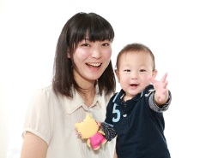
企画① 湘南の小さな出張写真館 ラ・ヴィータの高橋フミカさんによる撮影会
～マタニティフォト・親子フォト・授乳フォト～
菜の花の和室に背景布、ライトをセッティングしての撮影です

内容 ： 1組15分程度の撮影 5枚データ、２Lプリント1枚（2～3週間後に郵送）
料金 : 2000円（そのうち500円を寄付させていただきます）
①１０：１５ ②１０：３０ ③１０：４５ ④１１：１０ ⑤１１：２５ ⑥１１：４０ ⑦１２：０５ ⑧１２：２０ ⑨１２：３５
⑩１３：００ ⑪１３：１５ ⑫１３：３０ ＊予約制となります ＊１３：３０以降ならという方はご相談ください

ご予約・お問い合わせは、菜の花助産院のHP またはブログのお申込みフォームからお願い致します
HP http://petitbonheurks.web.fc2.com/ blog http://nanohanajosanin.blog.fc2.com/
①お名前 ②ご住所 ③TEL ④お子様との写真をご希望の方はお子様の年齢 をご記入ください

企画② ハンドメイドマーケット
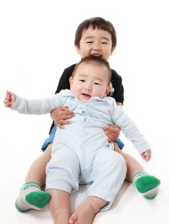
実は、ハンドメイドが大好きな院長Kaoru。ハーブのサシェや石鹸などを販売します。
実費を引いた売り上げを寄付させていただきます。

企画③ ゆんたく会 ご自由にお茶＆おしゃべりをどうぞ
普段悩んでいるちょっとしたことも、お聞きくださいね。

＊＊＊＊＊＊＊＊＊＊＊＊＊＊＊＊＊＊＊＊＊＊＊＊＊＊＊＊＊＊＊＊＊＊＊＊＊＊＊＊＊＊＊＊＊＊＊＊＊
開催場所 菜の花助産院
茅ヶ崎市萩園2028‐34
メゾン鶴公前１階
TEL : 090-6153-4602

ラ・ヴィータ
HP: http://vivatakahashi.web.fc2.com/
オレンジリボン運動
HP: http://www.orangeribbon.jp/

